NGÀY KHAI TRƯỜNG ĐẶC BIỆT

NĂM HỌC 2021 - 2022
Khác với những năm học trước, mùa thu tựu trường năm nay cả thành phố Hà Nội đang tập trung mọi nỗ lực để kiểm soát, đẩy lùi dịch Covid-19 nên không thể tổ chức khai giảng trực tiếp cho các con học sinh có một ngày Hội đến trường rực rỡ như hằng năm. Toàn thể cán bộ giáo viên, nhân viên, cha mẹ học sinh và học sinh toàn Thành phố Hà Nội nói chung, trường Tiểu học Đô Thị Việt Hưng nói riêng đã có một Lễ khai giảng đặc biệt – Khai giảng trực tiếp qua truyền hình và trực tuyến qua zoom.
Từ sáng sớm, các thầy cô giáo nhà trường trang phục chỉnh tề trong những bộ áo dài truyền thống, các em học sinh mặc đồng phục gọn gàng chăm chú theo dõi những hình ảnh Lễ khai giảng năm học mới được truyền hình trực tiếp trên sóng của Đài phát thanh truyền hình Hà Nội. Các em trang nghiêm hát vang bài Quốc ca trong nghi thức chào cờ.

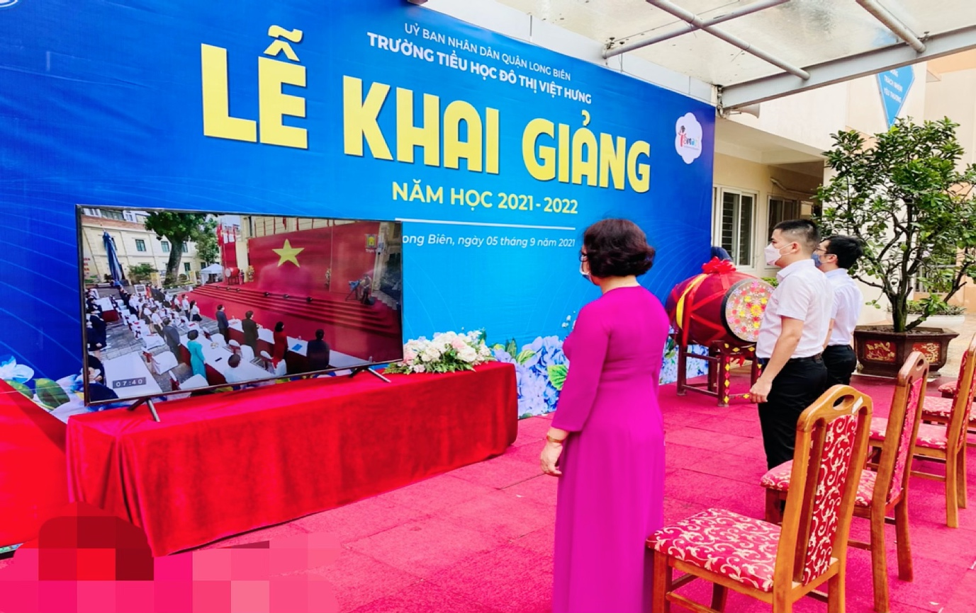

CBGVNV nhà trường thực hiện nghi lễ chào cờ

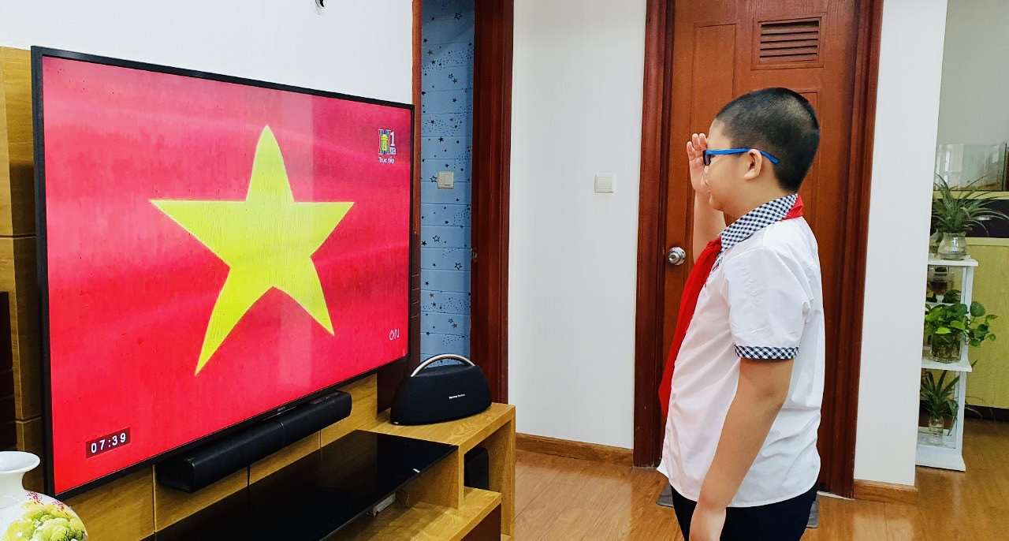

Học sinh chào cờ trong Lễ khai giảng năm học 2021 – 2022

Ngay sau Lễ khai giảng chung của Thành phố, cô trò trường Tiểu học Đô Thị Việt Hưng tổ chức sinh hoạt chào năm học mới theo hình thức trực tuyến qua hệ thống phần mềm Zoom trong thời gian từ 8h45-9h30. Cũng vẫn các nghi thức như khai giảng trực tiếp, các anh chị lớp trên chào đón các em lớp 1 năm học 2021 – 2022 bằng những tràng vỗ tay nồng nhiệt. Tiếp ngay sau đó là những lời phát biểu, động viên ân cẩn của cô giáo Nguyễn Thị Hằng Nga – Hiệu trưởng nhà trường dành cho các con học sinh trước thềm năm học mới.

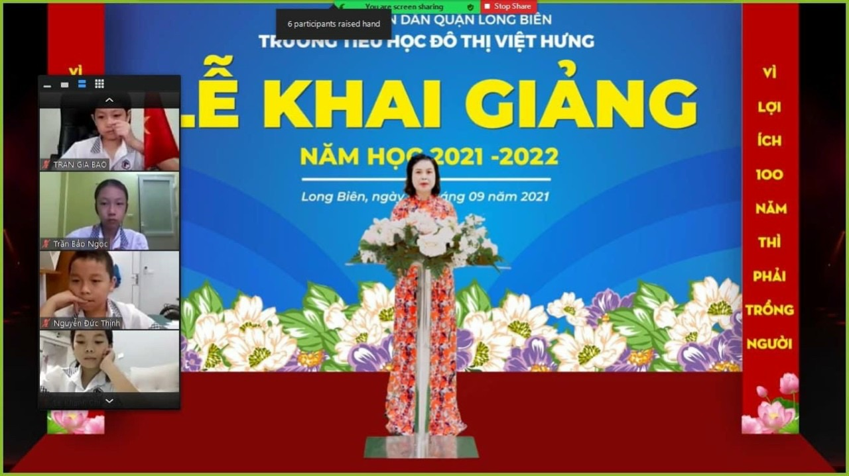
Cô giáo Nguyễn Thị Hằng Nga – Hiệu trưởng nhà trường
phát biểu khai giảng.

Sau khi kết thúc bằng một hồi trống khai trường giòn giã, các con học sinh bước vào giờ sinh hoạt lớp đầu tiên. Các cô giáo cho học sinh tìm hiểu về truyền thống nhà trường, tham quan cơ sở vật chất qua màn ảnh nhỏ, được thấy các hoạt động đa dạng, phong phú của trường, của Đội Thiếu niên. Các con được giới thiệu bản thân, làm quen với các bạn, tìm hiểu nội quy của lớp học trực tuyến, nhiệm vụ của học sinh trong giờ học, rèn luyện ý thức tự giác trong học tập, sự sáng tạo đam mê với kiến thức.
Buổi lễ khai giảng diễn ra trang trọng, ý nghĩa và vô cùng đặc biệt này chắc chắn sẽ để lại những ấn tượng sâu sắc, những kỷ niệm khó quên đối với tuổi thơ của các con. Dù đối mặt với những khó khăn về dịch bệnh, các con hãy cố gắng thích nghi dần với môi trường, phương pháp học tập mới, hoàn thành tốt các nội dung học tập và rèn luyện... để trở thành những người con ngoan, trò giỏi, bạn tốt, cháu ngoan của Bác Hồ - những chủ nhân tương lai của đất nước.
Xin kính chúc các thầy cô giáo luôn mạnh khỏe, tràn đầy năng lượng để truyền lửa, truyền đam mê cho học sinh trong từng bài giảng, tạo điều kiện để các em luôn được học tập trong môi trường tốt nhất với những thầy cô tâm huyết, sáng tạo. Chúc các em học sinh luôn tự tin, chăm ngoan, tiến bộ và bản lĩnh hơn trong học tập và trong cuộc sống!
Chúc Trường Tiểu học Đô Thị Việ Hưng một năm học mới thành công nối tiếp thành công.

Một số hình ảnh của ngày khai trường 2021 – 2022

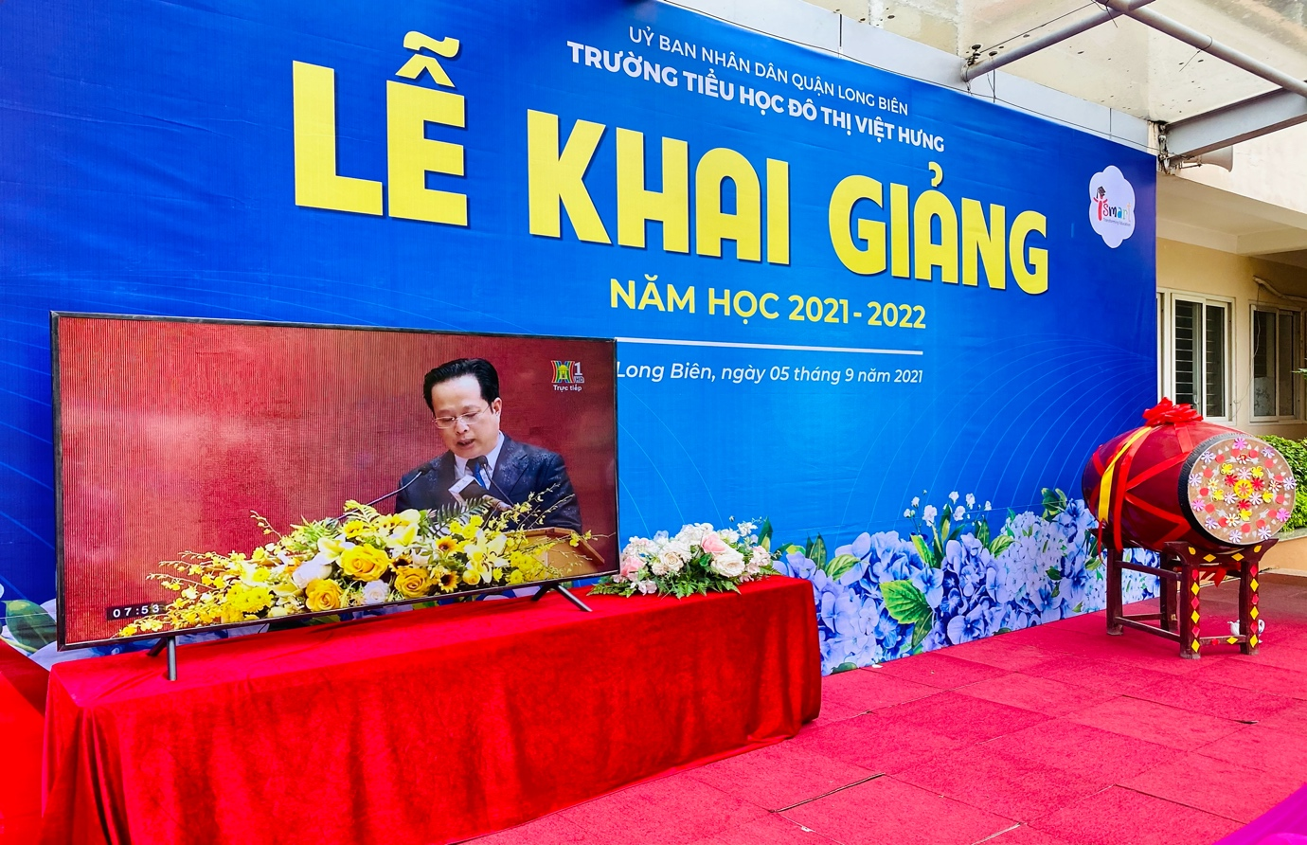

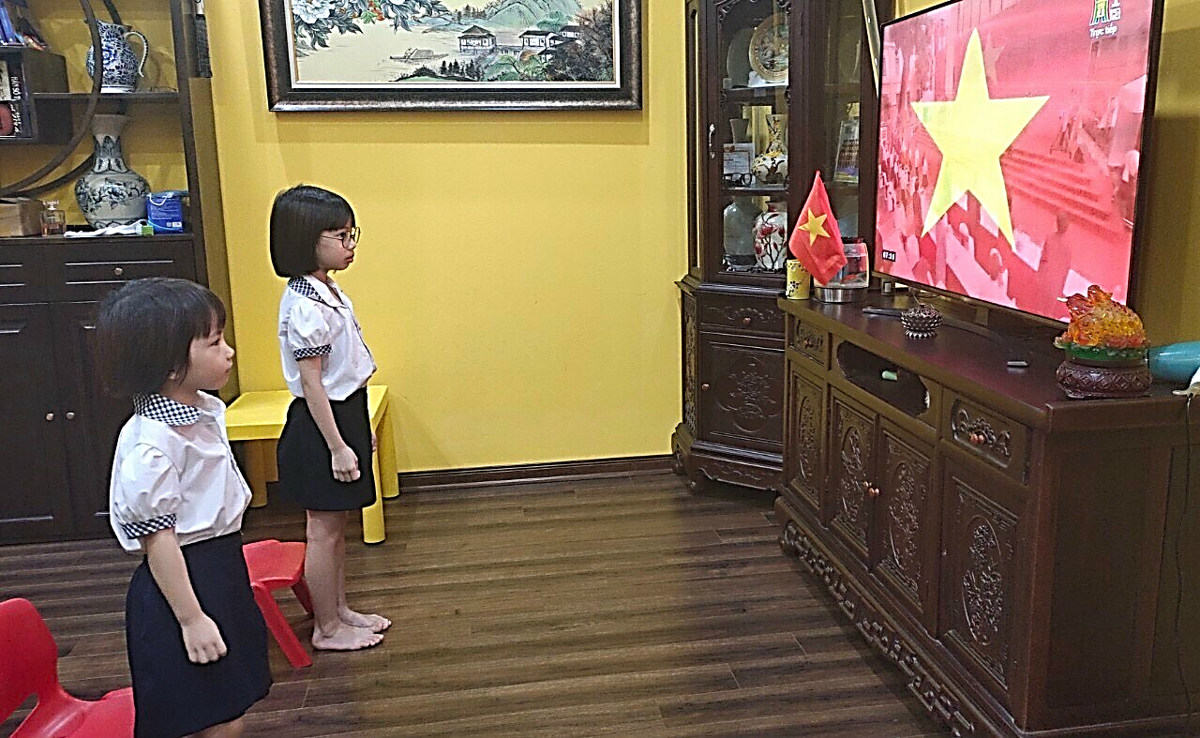

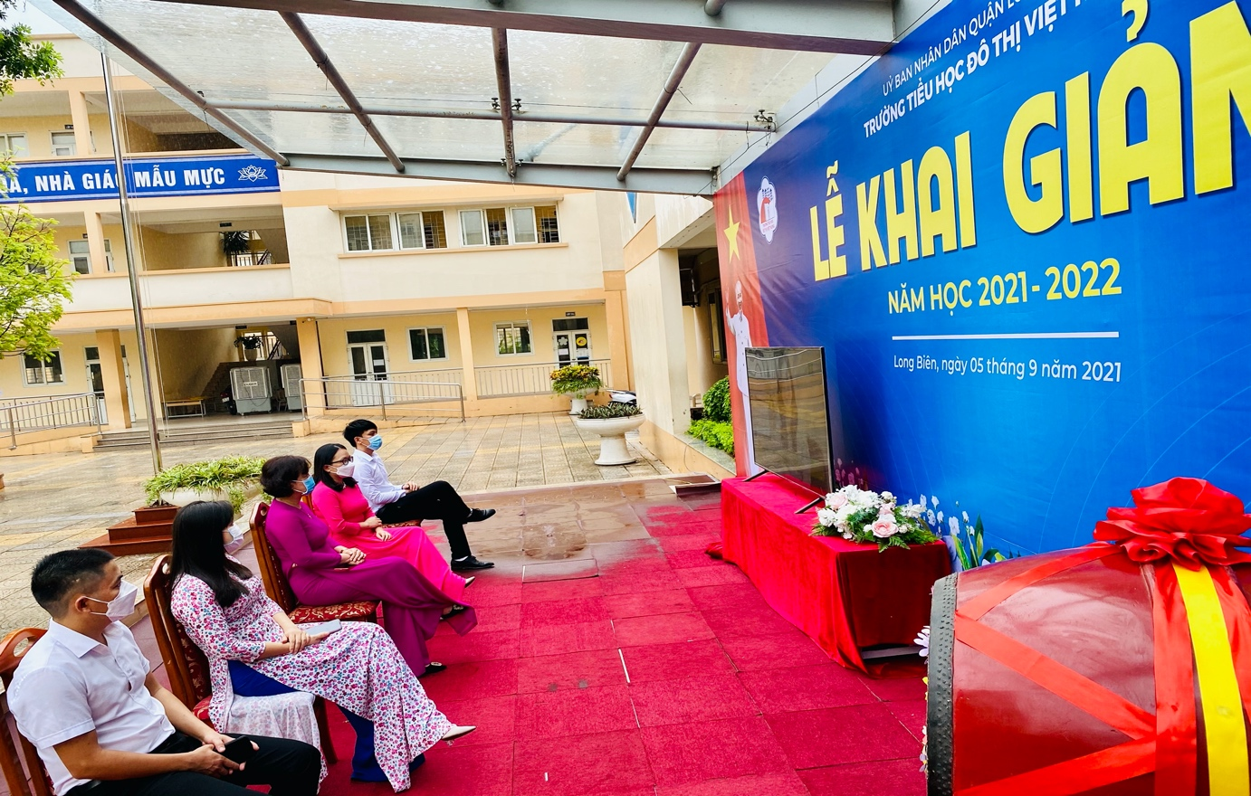

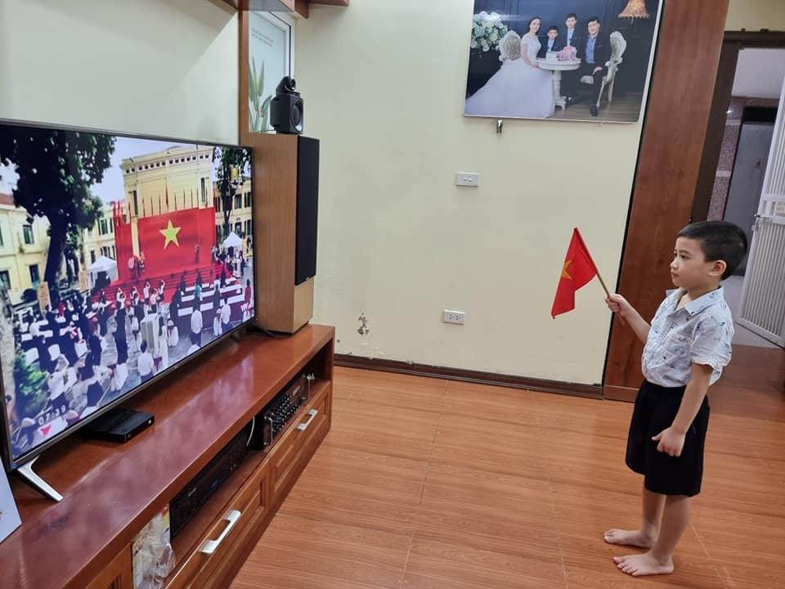

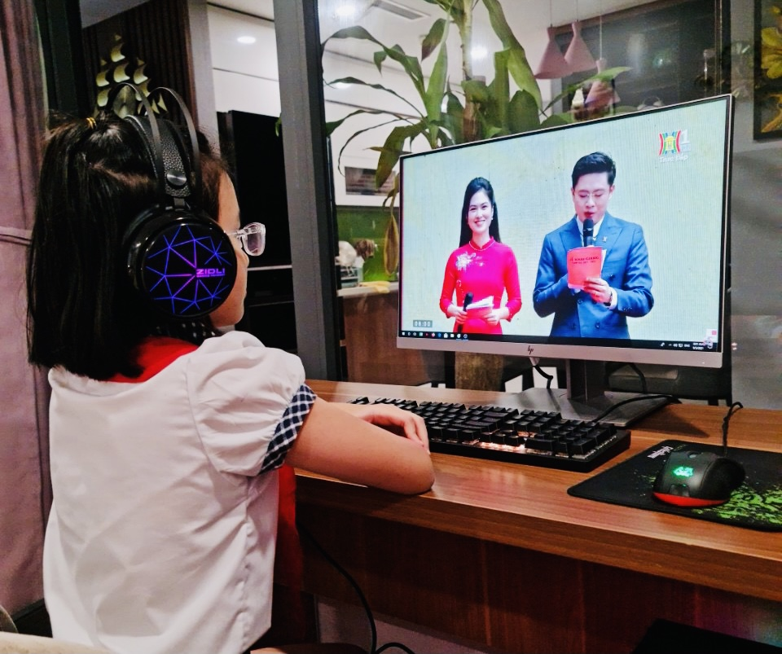

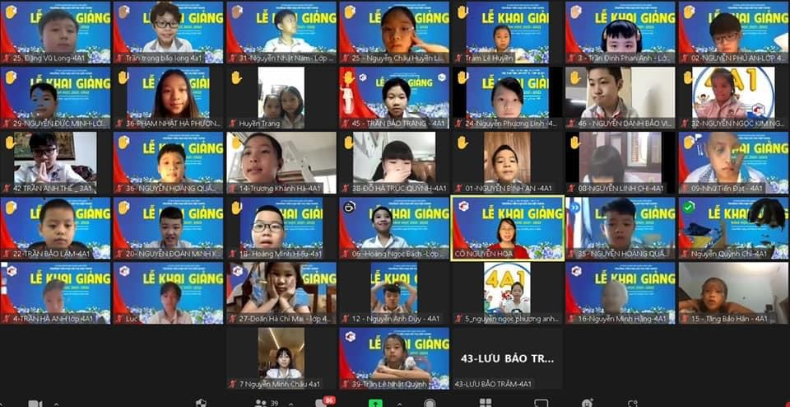

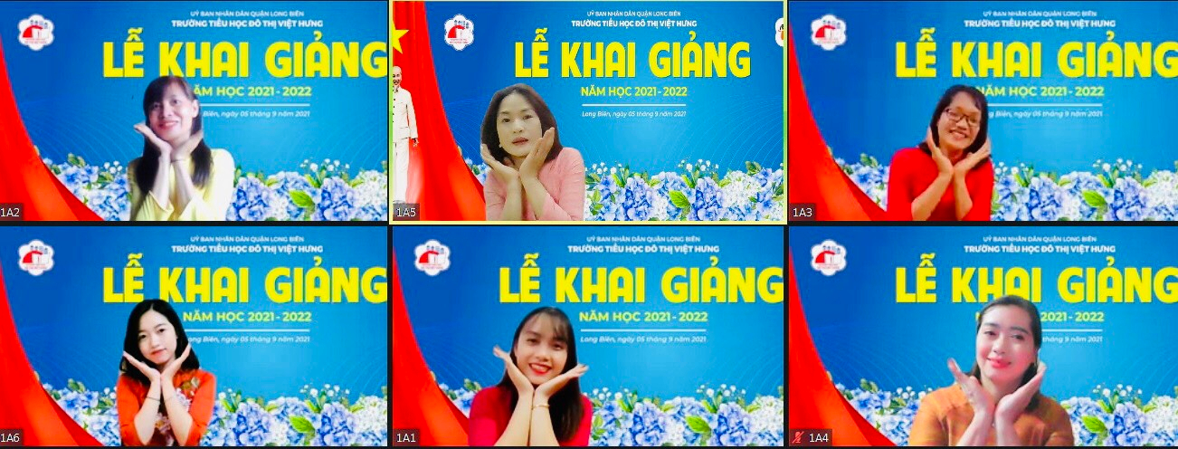
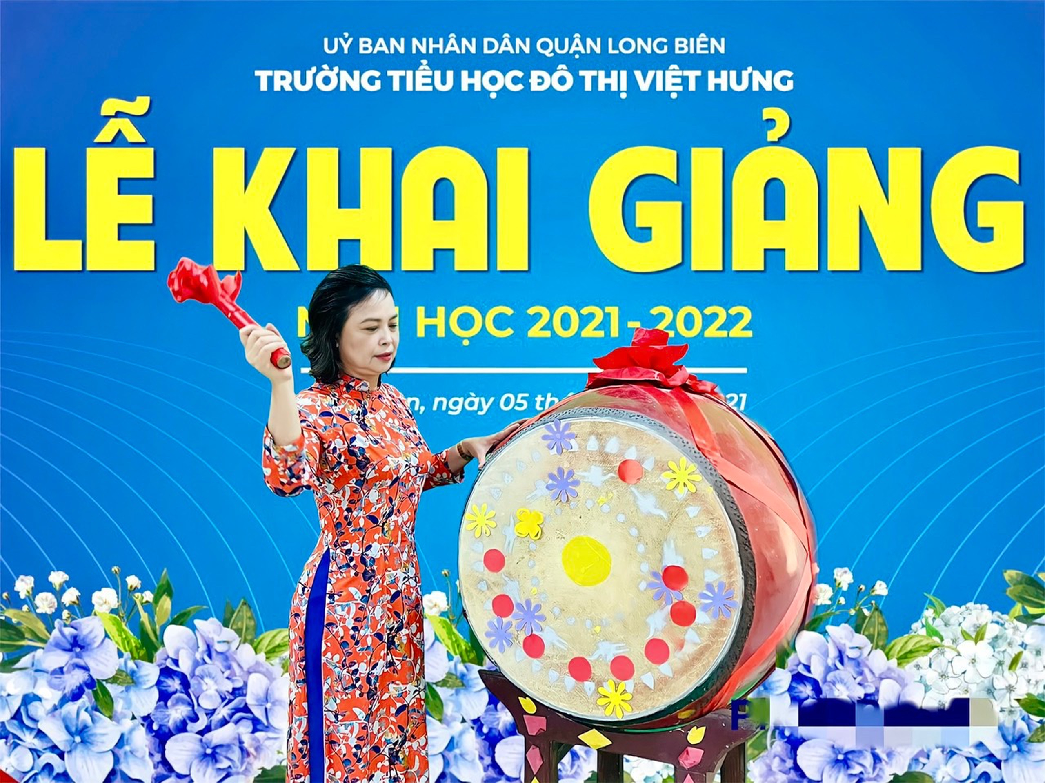

Người viết: Nguyễn Thị Hảo - GVTPT

